**Git和GitHub**

**目录**

一、实验目的 3

二、实验环境 3

三、实验要求 3

四、预备知识 3

五、实验步骤 4

5.1. 任务一 4

5.1.1 注册GitHub个人账号： 4

5.1.2 创建仓库/创建新项目（属于你的第一个开源项目） 6

5.2 任务二（相关操作） 8

5.2.1创建文件 8

5.2.2 编辑文件和提交文件 9

5.2.3 删除文件 10

5.2.4 上传文件： 11

5.2.5 搜索仓库文件 11

5.2.6 下载/检出项目 12

5.2.7 GitHub Issues 12

5.2.8 复制克隆fork 13

5.2.9 pull request 15

5.3. 作业 18

**指导书老师：胡薇薇**

**专业：大数据**

**莆田学院新工科产业学院（编）**

# 一、实验目的

1、了解并认识Git版本控制软件和GitHub免费开源项目托管站点；

2、注册GitHub账号，在个人GitHub主页中，熟悉GitHub主页上面的基本操作；

3、将GitHub上某个仓库用Git克隆到本地，熟悉Git的基本操作。

# 二、实验环境

设备：PC机，建议个人PC，实验室计算机重启后不保留之前实验；

操作系统：Windows/Linux

软件：Git-2.30.0.2-64-bit.exe

编程语言：SHELL命令，项目自主开发语言（不限）

# 三、实验要求

本实验要求4学时完成。

1、了解并认识Git和GitHub；

2、注册GitHub账号（要求账号名为学号+名字缩写，eg：030602208hww），需要准备私人邮箱，熟悉GitHub上面常用的基本概念；

3、熟悉GitHub上面的基本操作：新建仓库、Fork一个示例仓库等基本操作

4、熟悉Git版本控制的操作流程，包含基本的SHELL命令以及Git中的基本操作命令；

5、提高个人实践、工程和思考能力；

Git已经成为程序员必备技能之一，而GitHub作为流行的Git仓库托管平台，不仅提供Git仓库托管，还是一个非常优秀的技术人员社交平台。技术人员可以通过开源的项目进行协作、交流，是现在优秀的公测好那个是必须娴熟运用的方法。本实验从GitHub的历史入手，介绍Git安装、创建仓库、Fork、社会化命令行开发，到最后的图形化工具的使用，让同学们不仅掌握GitHub命令行使用方法，也学会图形化使用方法。所以，课程设置了4个学时实验与Git和GitHub打交道。

# 四、预备知识

|  |  |
| --- | --- |
| 实验对象 | 相关理论知识点 |
| 账号注册 | 在GitHub上注册个人账号，设置个人主页。需要一个私人邮箱。 |
| Ping | 网络相关，需要较为流畅的网络环境。GitHub的源在国外，所以访问经常比较慢或者不能访问。 |
| 基本的SHELL命令 | Touch rm vi cat |

# 五、实验步骤

### 5.1.1 注册GitHub个人账号：

1. 注册一个GitHub账号以自己学号+名字缩写为用户名（eg：030602208hww），创建自己的第一个开源项目（仓库）。

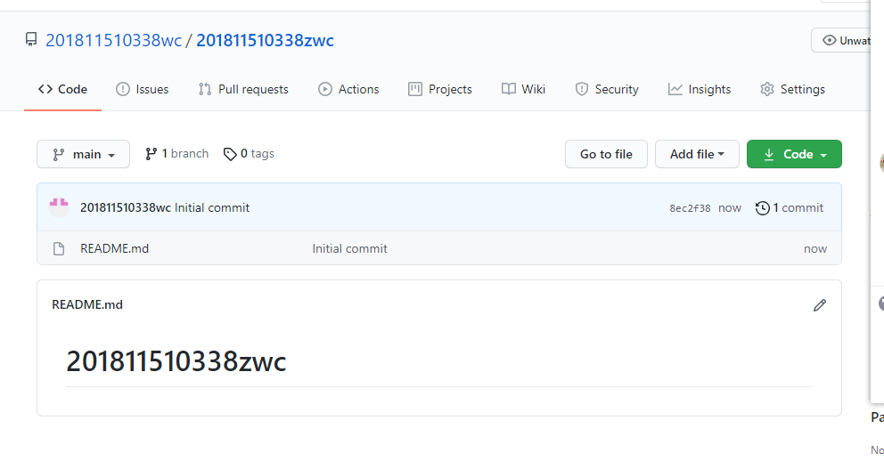

2熟悉相关操作：在自己的第一个仓库中，完成新增文件（至少2个）、编辑文件内容并提交、删除文件、上传一张图片。全部操作一遍之后，点击commit截图保存到实验报告。

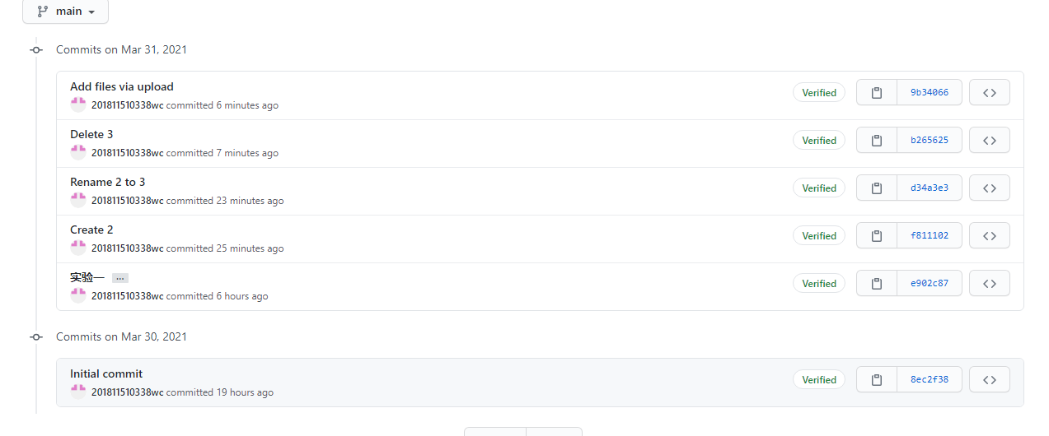

3验证Fork后的项目是一个独立的项目，将说明结果上传实验报告。

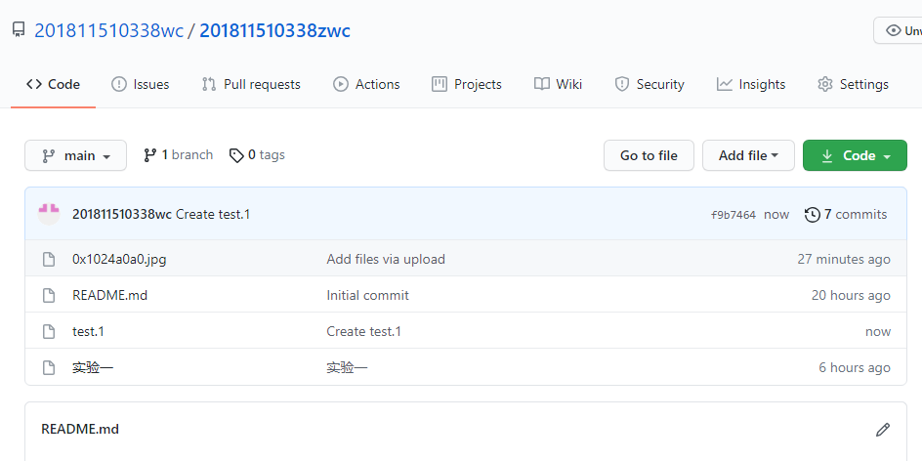

实验总结：通过本次实验，我在GitHub上注册了自己的账号，创建了一个自己的项目，并在项目上增加修改删除内容，并且学会了fork别人的项目。